Ропан Олександр Петрович

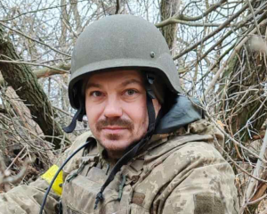
Дата народження: 17.06.1981
Дата смерті: 18.01.2025
Місце народження: м. Чернігів
Місце загибелі: н.п. Звірове, Покровський район, Донецька обл.
Позивний: "Боінг"
Звання: солдат
Посада: водій
Підрозділ: 32-га окрема механізована Сталева бригада Збройних Сил України

Народився у місті Чернігові. У ранньому віці разом із родиною переїхав до Києва, де здобув середню освіту в школі №184. Після завершення школи вступив до професійно-технічного училища №7 у Києві, де оволодів спеціальністю слюсаря з ремонту автомобілів.
Після закінчення училища працював на протезному заводі. Згодом продовжив освіту, вступивши до Київського національного університету будівництва та архітектури за спеціальністю “Інженерна механіка”.
Трудову діяльність також поєднував із роботою інструктором із водіння автомобілів, а згодом працював водієм у Київському академічному театрі ляльок на Лівому березі.
Олександр захоплювався ремонтом автомобільної техніки, що було одним із його найбільших зацікавлень. За характером вирізнявся відповідальністю, працьовитістю, спокоєм і розважливістю, будучи зразковим та люблячим батьком.
У 2023 році добровільно звернувся до Дніпровського територіального центру комплектування та соціальної підтримки. З 14 квітня того ж року став на захист Батьківщини.
Виконував бойові завдання на посаді водія в роті протитанкових ракетних комплексів першого механізованого батальйону 32-ої окремої механізованої Сталевої бригади Збройних Сил України.
Брав участь у бойових діях у зоні Куп’янсько-Лиманського напрямку та безпосередньо на позиції “Гавана” поблизу населеного пункту Звірове в Покровському районі Донецької області, де й загинув 18 січня 2025 року під час виконання бойового завдання.

